Сафина Расимя Рафиковна

Конспект урока

Тема: «Внутреннее строение земноводных».

Цель: изучить особенности внутреннего строение лягушки в связи со средой обитания.

Задачи:

1. Образовательные: изучение особенностей строения пищеварительной, кровеносной, дыхательной, выделительной и нервной систем лягушки.

2. Развивающие: развитие биологических понятий: «двенадцатиперстная кишка», «тонкий кишечник», «клоака», «газообмен», легкие», «влажная кожа», «смешанная кровь», полушария переднего мозга», «холоднокровные животных»; развитие умений анализировать, обобщать, делать выводы, логически мыслить, самостоятельно работать с текстом и рисунками учебника.

3. Воспитательные: формирование научного мировоззрения на примере биологического материала; экологическое воспитание на примере роли земноводных в природе.

Тип урока: комбинированный.

Методы:

1. Словесные (рассказ, беседа, объяснение).

2. Наглядные методы (демонстрация изобразительных пособий).

Номер учебного элемента | Учебный материал с указанием заданий | Руководство по усвоению учебного материала
УЭ-0 | ИДЦ: изучить особенности внутреннего строение лягушки в связи со средой обитания.
УЭ-1 Входной контроль | Входной контроль.  ЧДЦ: проверить знания о строении и функциях скелетно-мышечной системы у лягушки.  Выполните 2 из предложенных ниже заданий.  Задание 1. Подпишите части скелета лягушки.  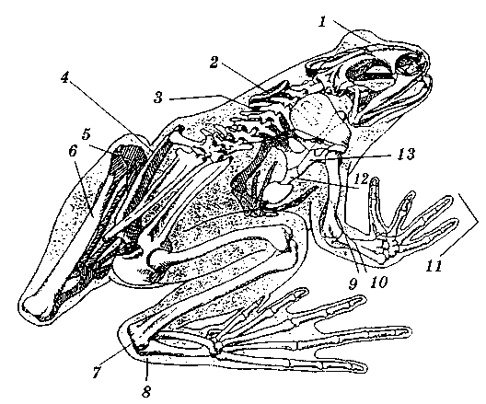  Задание 2. Заполните таблицу: «Черты приспособления лягушек к водной и наземной средам в скелете и во внешнем строении».  Черты приспособления к водной среде обитания Черты приспособления к наземной среде обитания | Выполните самостоятельно 2 задания. Оцените каждое задание по 5-бальной системе.  Критерии для оценки первого и второго заданий:  1-2 ошибки – 4;  3-4 ошибки – 3.
УЭ-2 Изучение нового материала | ЧДЦ: изучить особенности строения пищеварительной системы лягушки – самостоятельная работа с рисунком и текстом учебника.  Задание 1.Прослушайте объяснение учителя по теме «Внутреннее строение земноводных».  Задание 2. Рассмотреть рисунок 135 в учебнике на стр. 178. Изучите по данному рисунку строение пищеварительной системы. Назовите последовательно органы, образующие пищеварительную систему лягушки.  Задание 3. Прочитайте текст на стр. 177 и ответьте на вопрос: На какие отделы подразделяется кишечник?
УЭ-3 Изучение нового материала | ЧДЦ: изучить кровеносную систему земноводных в сравнении с рыбами – объяснение учителя.  1.Прослушайте объяснение учителя по теме «Кровеносная система земноводных».  2.Рассмотрите рис. 135 в учебнике на стр. 180.  3.Выполните задания:  Задание 1.  Задание 2. Заполните таблицу.  Животные Особенности строения сердца  Число и название камер Кровь, поступающая в камеры сердца  Рыбы  Земноводные  Что же нового появилось в сердце лягушки, в отличие от рыб?
УЭ-4  Изучение нового материала | ЧДЦ: изучить дыхательную, выделительную и нервную системы земноводных – самостоятельная работа с информацией.  1.Прочитать текст в учебнике на стр. 179 (дыхательная система), на стр. 180 (выделительная система), на стр. 181 (нервная система).  2.Заполните таблицу.  Строение и функции систем органов земноводных  Система органов Строение Функции  Дыхательная система  Выделительная система  Нервная система  3.Какие отличительные черты строения систем органов появились у земноводных по сравнению с рыбами? С чем это связано? | Работайте самостоятельно.  Обсудите с товарищем по парте выполненное задание.  Оцените свою работу по 5-бальной системе.

УЭ-5

Закрепление

УЭ-6

Обобщение

УЭ-7

Домашнее задание

